Всероссийский конкурс
юных исследователей окружающей среды
«Открытия 2030»

Видовой состав трутовых грибов
Карпогорского лесхоза
Пинежского района
Архангельской области
Номинация
«Микология, лихенология, альгология,
микробиология и вирусология»

Выполнила: обучающаяся 11В класса
МБОУ «Карпогорская СШ №118»
Пинежского района
Архангельской области
Коркишко Мария Михайловна
Научный руководитель:
учитель биологии
МБОУ « Карпогорская СШ № 118»
Кузнецова Валентина Михайловна

с. Карпогоры, 2021г
Оглавление
Введение ..3-4
Основная часть:…………………………………………………………….5-12
Методика работы………………………………………………….5
Результаты работы………………………………………………5-8
Обсуждение………………………………………………….....8-12
Заключение…………………………………………………………………13-15
Библиографический список 16

ПРИЛОЖЕНИЯ
ПРИЛОЖЕНИЕ 1. Атлас - определитель трутовых грибов Карпогорского
лесхоза Пинежского района Архангельской области.
ПРИЛОЖЕНИЕ 2. Коллекция трутовиков Пинежского района
Архангельской области.

Введение
Трутовые грибы широко распространены в природе и играют огромную роль. Дереворазрушающие грибы, обычно рассматриваемые как вредные, болезнетворные организмы, являются одним из важнейших компонентов лесных экосистем, сохранение естественной динамики этих экосистем, их структурной организации и всего биологического разнообразия требует безусловного сохранения дереворазрушающих грибов. В Пинежском заповеднике по последним данным было идентифицировано 165 видов, а в целом по области более 290. Ближайшими изученными в микологическом плане территориями являются Республики Карелия и Коми, где известно более 470 и 380 видов афиллофоровых грибов соответственно [5] . Флора трутовых грибов на территории Карпогорского лесхоза изучена слабо.
Исходя из вышесказанного, основной целью нашей работы является определение видового состава трутовых грибов как разрушителей древесины на территории Карпогорского лесхоза Пинежского района Архангельской области.
Осуществление ее стало возможным через решение следующих задач:
- научится определять виды грибов, используя научную литературу;
- определить видовой состав трутовиков Карпогорского лесхоза;
- выявить приспособленности трутовиков к экологическим условиям обитания;
- сформулировать эффективные меры защиты леса от дереворазрушающих грибов;
- составить атлас - определитель грибов Карпогорского лесхоза для пользования школьниками, специалистами лесхоза и любителями сбора грибов.
Гипотеза: если условия среды (абиотические факторы, видовой состав растений, тип дерева) соответствующие, то это благоприятно для роста и размножения определенного видового состава трутовых грибов.
Объект исследования: трутовые грибы
Предмет исследования: видовой состав трутовых грибов на территории Карпогорского лесхоза Пинежского района Архангельской области.
Методы: аналитический; поисковый; стандартные методы изучения грибов; сбор материала для лабораторных исследований; фотографирование, определение видов по справочникам и обработка полученных результатов.
Практическая значимость и новизна работы заключается в том, что уточнен видовой состав трутовиков Карпогорского лесхоза Пинежского района, выяснены причины их распространения. Грибы классифицированы на группы по их месту обитания. Составлен атлас трутовых грибов Карпогорского лесхоза Пинежского района, что станет хорошим помощником не только школьникам, но и специалистам лесного хозяйства и для учителей ЕНЦ.
При написании работы использовали 10 литературных источников. По ним изучили многообразие трутовых грибов, их строение, способы питания, места обитания, размножение и развитие, их роль в природе.
Исследования проводились на территории Карпогорского лесхоза Пинежского района Архангельской области в течение двух лет (2018-2020г.г.). Территория района входит в таёжную лесорастительную зону и подзону средней тайги. Пинежский район расположен в верхней части бассейна реки Пинега. Поверхность его представлена равнинным пространством со сглаженным рельефом, возвышающимся над уровнем моря на 90 метров. Поверхностный сток влаги на территории района регулируется реками бассейна р. Пинеги, притока р. Северной Двины.
Климат района умеренно - континентальный, с продолжительной многоснежной зимой, короткой весной с неустойчивыми температурами, относительно коротким, умеренно теплым, увлажненным летом, короткой и ненастной осенью. Место расположения района - равнинное, в северной половине сильно заболоченное. Почвы преобладают подзолистого и болотного типов.

Методика работы
В течение трёх лет (2018-2020г.г.) на территории Пинежского района велись наблюдения за представителями царства Грибов трутовыми грибами – это группа базидиальных грибов порядка аффилофоровых. Наблюдения за трутовиками велись как по месту их обитания, так и по отдельным особям.
В ходе исследования проводили учёт живых и мёртвых деревьев и видовой состав трутовых грибов. Оценка произрастания трутовых грибов, по месту их обитания, проводилось по следующим показателям: обилие (число особей на единицу площади); частота (отношение числа особей одного вида к общей численности особей, выраженное в процентах); доминантные виды.
Исследования проводили в хвойных лесах вдоль реки Пинеги и в селе Карпогоры.
Определение грибов мы начинали с установления субстрата, на котором они собраны. Образцы грибов помещали в пакеты, куда клали карточку, где было указано номер образца, дата и место сбора, вид плодового тела. Плодовые тела различаются по форме, окраске, консистенции мякоти и продолжительности существования. Делались записи в полевом дневнике. Также мы использовали метод фотографирования. При камеральной обработке собранного материала проводилось определение найденных видов.
1.2. Результаты работы.
На территории Пинежского района Архангельской области нами было встречено 36 видов трутовых грибов. С помощью научной литературы и справочников [1,2,3,7,8,9,10] определили 27 видов (см. Таблицу 1)
Таблица 1.
Видовой состав трутовиков Пинежского района Архангельской области
Семейство | Вид трутового гриба | Вид пораженного растения | Место обитания
1. Полипоровые  (Polyporaceae) | 1. Трутовик плоский  (Ganoderma applanatum) | берёза,  ольха, сосна | живое поврежденное дерево, сухостой, пни, валежник и поваленные стволы
 | 2. Траметес разноцветный  (Trametes versicolor) | осина,  ель,  берёза | старая древесина, пни (сгоревшие деревья),
 | 3.Траметес жестковолосистый  (Trametes hirsuta) | черёмуха, рябина, осина | отмирающие стволы, пни, валежники
 | 4. Траметас пушистый  (Trametes pubescens) | берёза | старая древесина, сухостой, пни, валежники
 | 5. Траметес Трога  (Trametes trogii) | осина,ива | Усыхающие деревья, пни, сухостои, валежник
 | 6. Лензитес березовый  (Lenzites betulinus) | берёза | белая гниль древесины,  пни, сухостои, валежник  (деревянные фундаменты зданий)
 | 7. Дедалеопсис шершавый  (Daedaleopsis confragosa) | ива, берёза, ольха, ель | мертвые стволы деревьев  (белая гниль), старые пни
 | 8. Пикнопорус киноварно-  красный  (Pycnoporus cinnabarinus) | осина, ель | Белая гниль на мертвой древесине, не проникающая глубоко в древесину
 | 9. Трутовик настоящий  (Fomes fomentarius) | берёза, осина, ольха | белая гниль на сухостоях, пнях, погибших или ослабленных деревьях
 | 10. Ложный березовый  трутовик  (Polyporus pseudobetulinus) | осина | живые и мертвые деревья, пни, сухостои
 | 11.Бьеркандера опаленная  (Bjerkandera adusta) | берёза | белая гниль древесины,  пни, сухостои и валежники, погибающие деревья
 | 12. Дедалеопсис северный  (Daedaleopsis septentrionalis) | берёза, ива ольха | древесина,  на живых и мертвых стволах
 | 13. Трихаптум двоякий  (Trichaptum biforme) | берёза, ольха, осина | белая гниль на мертвой древесине
 | 14. Трихаптум еловый  (Trichaptum abietinum ) | ель | мертвая древесина хвойных пород
2.Гименохетовые  (Hymenochaetaceae) | 15. Еловая губка  (Phellinus chrysoloma) | ель | стволы и ветки живых деревьев  (пёстрая стволовая гниль)
 | 16. Сосновая губка  (Phellinus pini) | сосна | живые деревья
 | 17. Ложный осиновый  трутовик  (Phellinus tremulae) | осина | живые и мертвые деревья, пни, сухостои
 | 18. Чага/ Трутовик  скошенный  (Inonotus obliquus) | берёза, ольха, рябина | живые и мёртвые деревья, белая ядровая гниль древесины
 | 19. Феллинус Лунделла(ложный трутовик )  (Phellinus lundellii) | берёза,ольха | мертвая древесина
 | 20. Трутовик ложный обожженный  (Phellinus igniarius) | ива, берёза, ольха | живая и поврежденная древесина, сухостой, валежник, пни
3.Фомитопсисовые  (Fomitopsidaceae) | 21. Трутовик швейница  (Phaeolus schweinitzii) | сосна, лиственница, | стволы или корни деревьев, бурая корневая гниль
 | 22. Березовая губка,  берёзовый трутовик  (Piptoporus betulinus) | берёза | мёртвые стволы, сухостой, валёж  (желтовато-бурая или красновато-коричневая гниль)
 | 23. Трутовик окаймленный  (Fomitopsis pinicola) | сосна, ель, берёза, осина | бурая гниль на валежнике, пнях, сухостое, ослабленных деревьях
5. Альбатрелловые  (Albatrellaceae) | 24 . Трутовик овечий  (Albatrellus ovinus) | ель | на почве под елями в сухих хвойных и смешанных лесах на полянах, просеках, опушках, у дорог
6.Пориевые  (Poriacea) | 25. Лиственничная губка  (Fomitopsis officinalis) | лиственница, сосна | центральная бурая гниль на живых деревья
7.Глеофилловые  (Gloeophyllaceae) | 26. Глеофиллум заборный/ Трутовик заборный  (Gloeophyllum sepiarium) | сосна | бурая гниль пней валежа, фундаменты домов, заборов, столбы, мосты
8.  Щелелистниковые  (Schizophyllaceae) | 27. Щелелистник  обыкновенный  (Schizophyllum commune) | ель | на сухостойных и валежных стволах, на столбах, заборах, пнях, на живых деревьях в местах повреждений

Обсуждение
На территории Пинежского района нами определено 27 видов трутовиков из 8 семейств. Самое распространенное семейство Полипоровые (Polyporaceae) включает 14 видов, 6 видов в семействе Гименохетовые (Hymenochaetaceae), 3 вида в семействе Фомитопсисовые (Fomitopsidaceae), остальные включают по одному виду. Фоновыми видами в нашей местности являются трутовик настоящий (Fomes fomentorius), трутовик окаймленный (Fomitopsis pinicola), и ложные трутовики. Единичные встречи были зафиксированы с трутовиком овечий (Scutiger orinus) и ложным березовым трутовиком (Polyporus pseudobetulinus). Он же занесён в Красную книгу Архангельской области. Основными причинами занесения гриба в Красную книгу является: вырубка старо возрастных лесов и хозяйственная деятельность, приводящая к нарушению почвенно-растительного покрова.
Обнаруженные нами трутовики многообразны по форме, окраске, местами произрастания, сроком плодоношения. Плодовые тела трутовиков образуются через несколько месяцев или даже несколько лет после начала развития мицелия. Они весьма разнообразны по форме [8]:
- ресупинатные — распростёртые по субстрату в виде плёнок или коркообразных наростов (такие виды мы не смогли не определить);
- распростёрто-отогнутые, имеющие, помимо распростёртой части, отогнутые края - траметес Трога(Trametes trogii);

- истинно сидячие, имеющие консолевидную, плоско-округлую форму либо представляющие собой объёмистые бесформенные наросты на древесине: трутовик плоский (Ganoderma applanatum),все виды траметеса, лензитес березовый (Lenzites betulinus), дедалеопсис шершавый (Daedaleopsis confragosa), пикнопорус киноварно- красный (Pycnoporus cinnabarinus), трутовик настоящий(Fomes fomentarius), ложный березовый трутовик (Polyporus pseudobetulinus), бьеркандера опаленная (Bjerkandera adusta), дедалеопсис северный (Daedaleopsis septentrionalis), трихаптум двоякий (Trichaptum biforme), трихаптум еловый (Trichaptum abietinum ), еловая губка (Phellinus chrysoloma), сосновая губка (Phellinus pini), ложный осиновый трутовик (Phellinus tremulae), трутовик скошенный (Inonotus obliquus), феллинус Лунделла (Phellinus lundellii), ложный обожженный (Phellinus igniarius), трутовик швейница (Phaeolus schweinitzii), березовая губка (Piptoporus betulinus), трутовик окаймленный (Fomitopsis pinicola), лиственничная губка (Fomitopsis officinalis), глеофиллум заборный (Gloeophyllum sepiarium), щелелистник обыкновенный (Schizophyllum commune).
- вертикально растущие плодовые тела, разнообразные по форме: разветвлённые, вееровидные, а также дифференцированные на шляпку и ножку - трутовик овечий (Albatrellus ovinus) .
Трутовые грибы широко распространены в природе на самых различных субстратах. В процессе приспособления к разным условиям жизни или использования для питания различных веществ или живых тканей образовались те или иные экологические группы грибов. Питание грибов происходит путем всасывания пищи поверхностью мицелия осмотическим путем. Для питания грибов-гетеротрофов необходимо готовое органическое вещество. Все трутовики, определённые нами, ксилофилы, особая группа грибов, разлагающих древесину. Подавляющее большинство выявленных грибов - 24 вида грибов (89%) – сапротрофы, заселяющие сухостойную и валежную древесину (грибы, питающиеся мертвым органическим веществом). К данной группе грибов относятся представители следующих видов: трутовик плоский (Ganoderma applanatum), все виды трометеса, Лензитес березовый (Lenzites betulinus), Дедалеопсис шершавый (Daedaleopsis confragosa), .Пикнопорус киноварно – красный (Pycnoporus cinnabarinus), настоящий (Fomes foentarius), ложный березовый трутовик (Polyporus pseudobetulinus), Бьеркандера опаленная (Bjerkandera adusta), Дедалеопсис северный (Daedaleopsis septentrionalis), Трихаптум двоякий (Trichaptum biforme), Трихаптум еловый (Trichaptum abietinum ), Ложный осиновый трутовик (Phellinus tremulae), Трутовик скошенный (Inonotus obliquus), Феллинус Лунделла (ложный трутовик) (Phellinus lundellii), Трутовик ложный обожженный (Phellinus igniarius), Трутовик швейница (Phaeolus schweinitzii), Березовая губка/берёзовый трутовик (Piptoporus betulinus), Трутовик окаймленный (Fomitopsis pinicola), Трутовик овечий(Albatrellus ovinus), Глеофиллум заборный (Gloeophyllum sepiarium), Щелелистник обыкновенный (Schizophyllum commune)
2) паразиты - используют готовые органические вещества живых организмов. На живых деревьях растут сравнительно немногие виды трутовиков, большая часть их поражает мертвую древесину, поэтому грибы, у которых преобладает паразитный способ питания, но частично и не обязательно питающиеся сапротрофно, называют факультативными сапротрофами. Среди определенных нами видов, есть следующие грибы - паразиты: сосновая губка (Phellinus pini), лиственничная губка (Fomitopsis officinalis), еловая губка (Phellinus chrysoloma), ложный осиновый трутовик
(Phellinus tremulae).
Трутовые грибы как разрушители древесины, вызывают различные пороки и болезни [4] :
- корневые гнили древесных пород: трутовик плоский (Ganoderma applanatum);
- стволовые гнили лиственных пород: березовая губка (Piptoporus betulinus), трутовик настоящий (Fomes fomentarius), трутовик ложный (Phellinus igniarius), трутовик ложный осиновый (Phellinus tremulae), трутовик скошенный (Inonotus obleguus), дедалеопсис шершавый (Daedaleopsis confragosa), все виды траметеса, лензитес березовый (Lenzites betulinus), бьеркандера опаленная (Bjerkandera adusta), дедалеопсис северный (Daedaleopsis septentrionalis), трихаптум двоякий (Trichaptum biforme), трутовик скошенный (Inonotus obliquus), феллинус Лунделла (Phellinus lundellii), трутовик ложный обожженный (Phellinus igniarius), трутовик швейница (Phaeolus schweinitzii), лиственничная губка (Fomitopsis officinalis).
- стволовые гнили хвойных пород: трутовик окаймленный (Fomitopsis pinicola), еловая губка (Phellinus pini), сосновая губка (Phellinus pini), пикнопорус киноварно- красный (Pycnoporus cinnabarinus), Трутовик швейница (Phaeolus schweinitzii), щелелистник обыкновенный (Schizophyllum commune)
- складские дереворазрушающие грибы: трутовик заборный (Gloeophyllum sepiarium).
Самой распространенной породой, на которой встречались трутовики, была береза, было отмечено большое количество индикаторных видов, обитающих на ней - 52% (14 видов), 44% (12 видов) – на хвойных породах (ель, сосна, лиственница).
Среднее количество видов трутовых грибов в старовозрастных лесах – 5 видов. На молодых гарях среднее количество видов было чуть выше 7 видов. На старых гарях количество видов трутовиков снова возрастало, и было равно 11. Между объёмом пней, оставшихся после рубки, и общим количеством видов трутовых грибов наблюдалась сильная отрицательная корреляция. Количество находок трутовых грибов, в основном, было пропорционально количеству видов, характерному для той или иной фазы динамики. Быстрее всего появлялись виды, обитающие на лиственных деревьях: берёзовая губка (Piptoporus betulinus), трутовик настоящий (Fomes fomentarius) и трутовик ложный (Phellinus igniarius). Из обитателей хвойных пород часто встречался вид, характерный для ранней стадии сукцессии разложения трихаптум еловый (Trichaptum abietinum ). В общем, большое число находок трутовых грибов в древостоях естественных стадий сукцессии указывает на то, что на различных стадиях возникают благоприятные условия для данной группы грибов, хотя количество видов и видовой состав могут значительно варьировать.
Специализация ксилотрофов изменялась в ходе естественной сукцессии. На молодых гарях быстро поселялись виды, обитающие на деревьях лиственных пород. Там их доля в общем количестве видов составила около 44 %, в то время как в старовозрастных лесах она была, в среднем, 26 % (7 видов).
В селе Карпогоры мы обнаружили 7 видов трутовиков, и только на лиственных породах, причем все они были старовозрастными или сильно повреждёнными.
Леса Карпогорского лесхоза Пинежского района являются наиболее северными в европейской России лесами, что определяет их особое средообразующее и средозащитное значение. Леса функционируют в условиях множественного стресса, представляющего собой комбинацию изменений климата, природных возмущений и антропогенных воздействий. Для устойчивого ведения лесного хозяйства необходима организация мониторинга, позволяющего получать постоянную достоверную информацию о текущем состоянии лесов. Полученные данные служат подтверждением сложившегося ранее представления о видовом разнообразии северотаежных хвойных лесов. Необходимо постоянное наблюдение за состоянием сообществ и сукцессионными изменениями. Дереворазрушающие грибы, обычно рассматриваемые как вредные, болезнетворные организмы, являются одним из важнейших компонентов лесных экосистем, сохранение естественной динамики этих экосистем, их структурной организации и всего биологического разнообразия требует безусловного сохранения дереворазрушающих грибов [8].

Заключение
В результате проделанной нами работы и на основе анализа 10 литературных источников, мы сделали следующие выводы:
- На территории Карпогорского лесхоза Пинежского района мы определили 27 видов трутовиков из 8 семейств. Самое распространенное семейство Полипоровые (Polyporaceae) включает 14 видов, в семействе Гименохетовые (Hymenochaetaceae) - 6 видов, Фомитопсисовые (Fomitopsidaceae) – 3 вида, Альбатрелловые (Albatrellaceae), Пориевые (Poriacea), Глеофилловые (Gloeophyllaceae), Щелелистниковые (Schizophyllaceae) – по 1 виду.
- Фоновыми видами в нашей местности являются трутовик настоящий (Fomes fomentorius), трутовик окаймленный (Fomitopsis pinicola), и ложные трутовики. Единичные встречи были зафиксированы с трутовиком овечий (Scutiger orinus) и ложным березовым трутовиком (Polyporus pseudobetulinus).
- По строению плодовых тел почти все 93% (25 видов) трутовиков имели сидячую, плоско-округлую форму либо представляющие собой объёмистые бесформенные наросты на древесине.
- По типу питания, все трутовые грибы - ксилофилы разделили на 2 основные группы: большинство, сапротрофы, заселяющие сухостойную и валежную древесину: 24 вида грибов (89%) и паразиты – 4 вида (15%) были отмечены на живых деревьях.
- Трутовые грибы как разрушители древесины, вызывают различные пороки и болезни: корневые гнили древесных пород – 1 вид (4%); стволовые гнили лиственных пород - 19 видов (70%), стволовые гнили хвойных пород – 6 видов (22%); складские дереворазрушающие грибы: 1 вид (4%);
- Максимальное число видов зарегистрировано на основных лесообра-зующих породах: на ели -8, сосне - 6, лиственнице - 2, березе - 14, осине -9, иве - 3, ольхе - 8 видов, рябине - 2. Самой распространенной породой, на которой встречались трутовики, была береза, было отмечено большое количество индикаторных видов, обитающих на ней - 52% (14 видов), 44% (12 видов) – на хвойных породах (ель, сосна, лиственница).
- Распространение трутовых грибов по типам местообитаний оказывается в прямой зависимости от наличия определенных пород деревьев (субстрата), а также от соответствующих условий влажности, температуры и освещенности в экологической нише. На одном и том же дереве уживаются одновременно два и более дереворазрушителей. Из найденных нами видов мы наиболее часто встречали совместное произрастание трутовика настоящего (Fomes fomentarius) и трутовика окаймленного (Fomitopsis pinicola), трутовика настоящего (Fomes fomentarius) и березовой губки (Piptoporus betulinus) в связи с использованием ими разных пищевых предпочтений, однако из-за частичного перекрытия трофических ниш эти виды занимают разные высотные зоны на стволе.
- Наибольшее количество трутовиков произрастает на мертвой березе. Чаще всего ее поражает трутовик настоящий (Fomes fomentarius). Максимальное количество трутовиков, встреченных нами, 93 трутовика на одном дереве.
- Приспособления трутовиков к экологическим условиям обитания следующие:
- при внедрении споры гриба в древесину внешние признаки её разрушения долго не проявляются; первоначально мицелий разрастается внутри корней, стволов, и ветвей, разлагая отдельные слои древесины, лишь после нескольких месяцев или лет жизнедеятельности мицелия в тканях однолетние или многолетние тела макромицетов;
- нарастающий слой гименофора всегда повернут параллельно к земле, даже когда плодовое тело меняет своё положение для распространения спор;
- споры размножения возникают в очень больших количествах, лёгкие, очень малых размеров, жизнедеятельны до двух-трёх лет;
- аэробный тип дыхания;
- низкие требования к минеральным элементам питания;
- многие плодовые тела для перенесения неблагоприятных условий имеют:
толстую пигментированную поверхностную кожицу; толстый слой бесплодной ткани, прикрывающий сверху спороносный слой гриба; хорошо защищенную грибницу или мицелий гриба корой и тканями дерева [4].
Все эти приспособления способствуют быстрому размножению и распространению трутовиков, делая их более устойчивыми к изменениям окружающей среды.
- Оставление мертвой древесины в эксплуатационных лесах при их восстановлении будет способствовать повышению разнообразия видов трутовых грибов, поэтому основными мерами защиты леса от дереворазрушающих грибов является комплекс мероприятий по борьбе с болезнями лесонасаждений в зависимости от конкретных условий.
- Трутовым грибам принадлежит ведущая роль в разложении лигноцеллюлозных соединений в природе.

Библиографический список
- Бондарцев А. С. Трутовые грибы Европейской части СССР и Кавказа. М.: Л. Наука. 1953. 1106 с.
- Бондарцева М. А. Определитель грибов России. Порядок афиллофоровые; Вып. 2: СПб.: Наука, 1998. 391 с.
- Бондарцева М. А., Змитрович И. В., Лосицкая В. М. Афиллофороидные и гетеробазидиальные макромицеты Ленинградской области // Биоразнообразие Ленинградской области (Водоросли. Грибы. Лишайники. Мохообразные. Беспозвоночные животные. Рыбы и рыбообразные). Сб. статей / Под ред. Н. Б. Балашовой, А. А. Заварзина. СПб.: Изд-во С.-Петерб. Ун-та, 1999.
- Жизнь растений. В 6-ти т. Гл. ред. чл. - кор. Ж71 АН СССР, проф. Ал. А.Федоров. Т. 2. Грибы. Под. Ред. проф. М. В. Горленко. М., “Просвещение”, 1976. 479 с.
- К изучению биоты афиллофоровых грибов Пинежского заповедника Архангельской области О.Н. Ежов, Р.В. Ершов, И.В. Змитрович, А.В. Руоколайнен , ИВУЗ. «Лесной журнал». 2010. № 1.
- Красная книга Архангельской области. Администрация Арханг. обл. – Архангельск: Ком. по экологии Арханг. обл., 2008 - 351с.
- Исследовательская работа “Видовой состав Грибов (Mycetalia) Пинежского района и принципы их совместного произрастания на одном субстрате” – Коньшин Л.И, Карпогоры, 2009г.
- Руоколайнен, А.В. К изучению биоты афиллофороидных грибов Кожозер-ского природного парка (Архангельская область) [Текст] / А.В. Руоколайнен // Со-временная микология в России: материалы 2-го съезда микологии России. – М.: Нац. акад. микологии, 2008. – Т. 2. – С. 85.
- Трутовики и другие деревообитающие афиллофоровые грибы. Часть 1. Т.В.Светлова, И.В. Змитрович (http://mycowebstv.ru/aphyllophorales/1/1/index.html)
- Энциклопедия грибов «ВикиГриб», https://wikigrib.ru/.
ПРИЛОЖЕНИЕ 1.
Атлас - определитель трутовых грибов
Карпогорского лесхоза Пинежского района
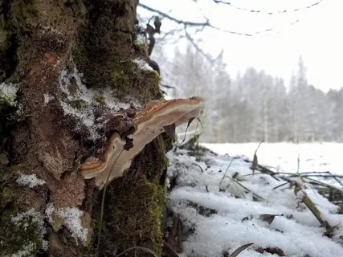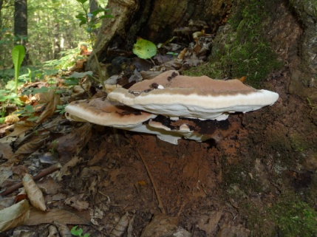
Фото автора Фото с сайта https://wikigrib.ru/trutovik-ploskij/
Рис.1. Трутовик плоский (Ganoderma applanatum)

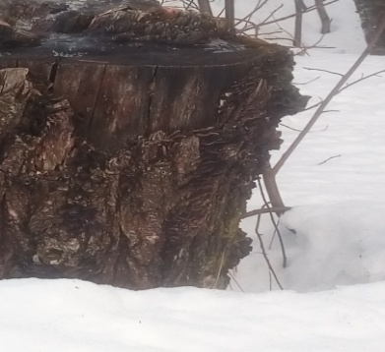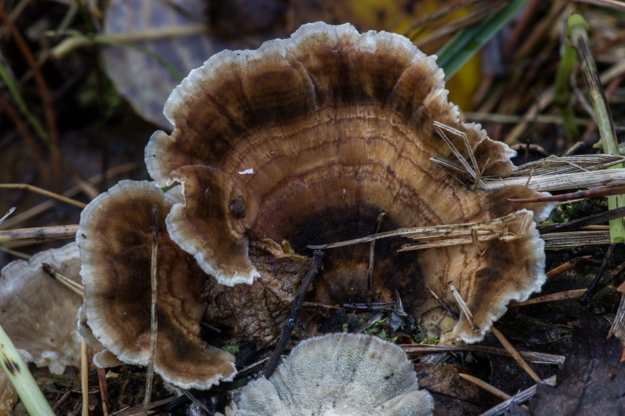
Фото автора Фото с сайта https://wikigrib.ru/raspoznavaniye-gribov-119049/
Рис.2.Траметес разноцветный (Trametes versicolor)
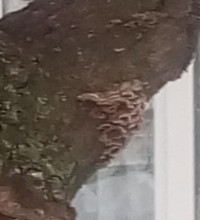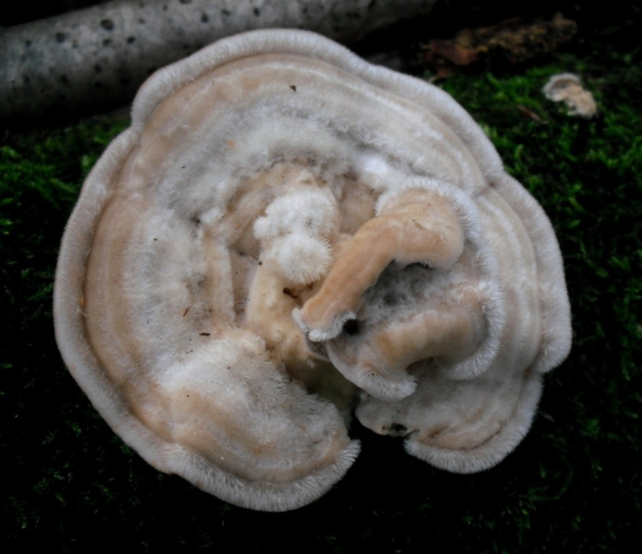
Фото автора Фото с сайта https://wikigrib.ru/raspoznavaniye-gribov-118238/ Рис.3.Траметес жестковолосистый(Trametes hirsuta)
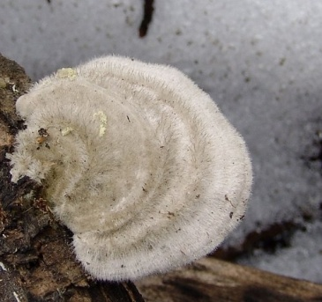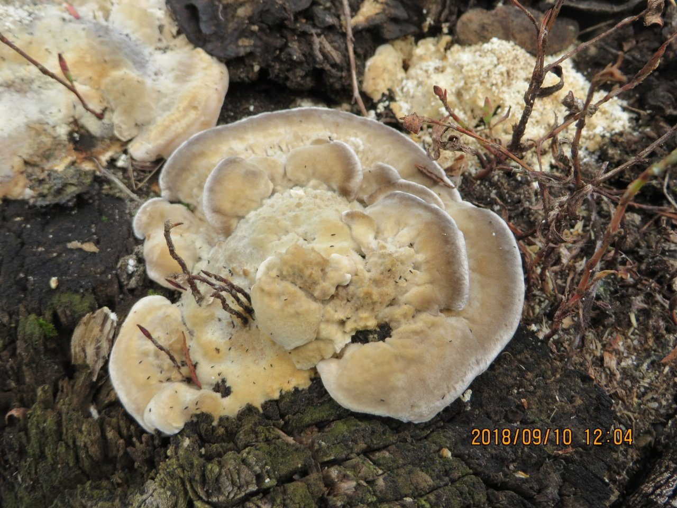
Фото автора Фото с сайтаhttps://wikigrib.ru/raspoznavaniye-gribov-86431
Рис.4.Траметес пушистый (Trametes pubescens)

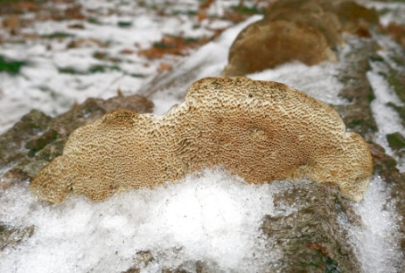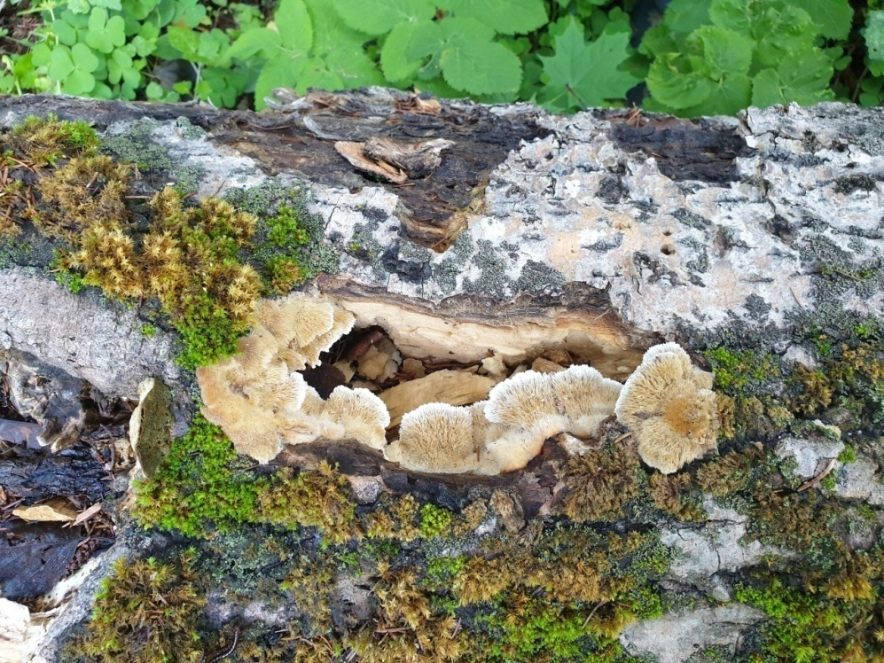
Фото автора Фото с сайта https://wikigrib.ru/raspoznavaniye-gribov-94739/
Рис.5.Траметес Трога(Trametes trogii)
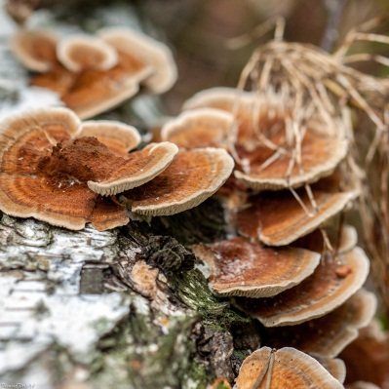
Фото автора
Рис.6.Лензитес березовый(Lenzites betulinus)
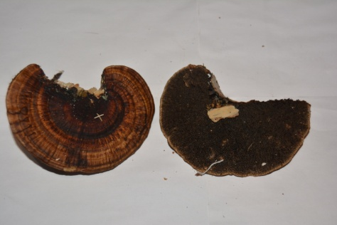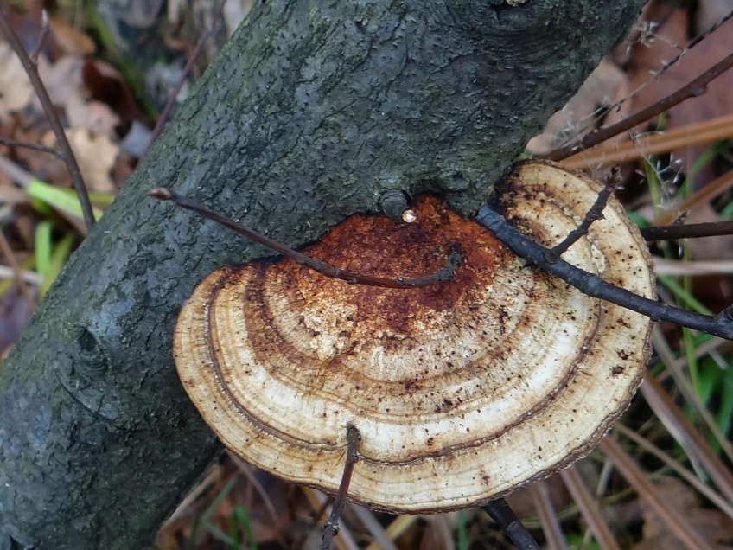
Фото автора Фото с сайтаhttps://wikigrib.ru/trutovik-bugristyj/
Рис.7. Дедалеопсис бугристый(Daedaleopsis confragosa)

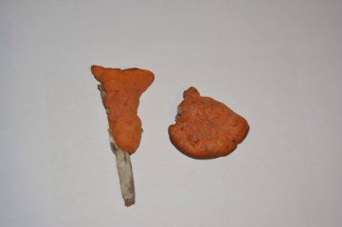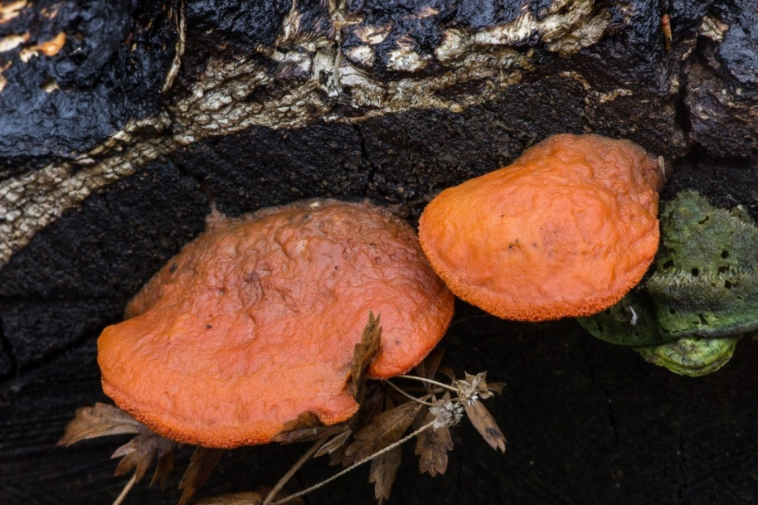
Фото автора Фото автора
Рис.8. Пикнопорус киноварно-красный(Pycnoporus cinnabarinus)
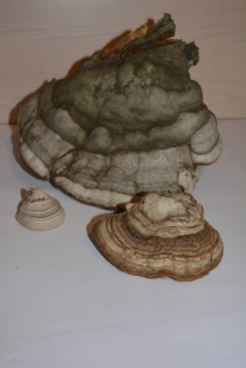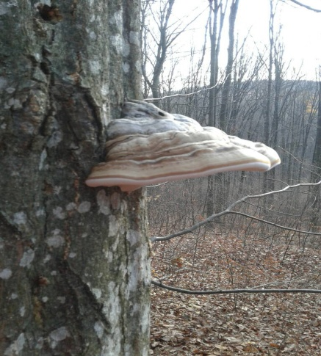
Фото автора Фото автора
Рис.9.Трутовик настоящий (Fomes fomentarius)
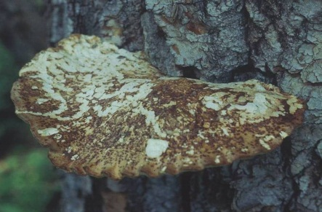
Фото автора
Рис.10.Ложный берёзовый трутовик (Polyporus pseudobetulinus)

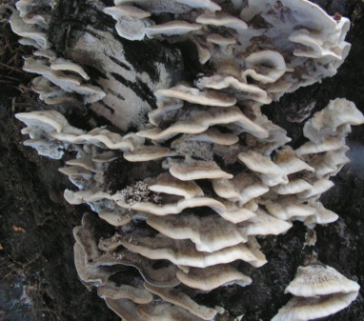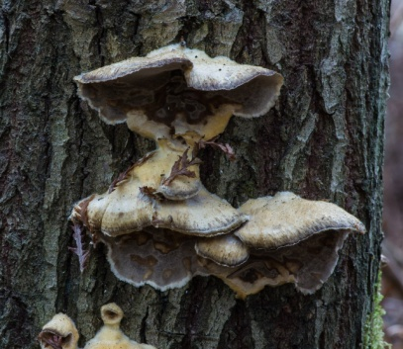
Фото автора Фото с сайта https://wikigrib.ru/berkandera-opalennaya/
Рис.11.Бьеркандера опалённая (Bjerkandera adusta)
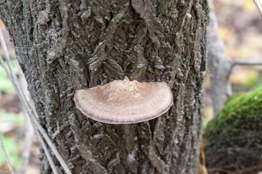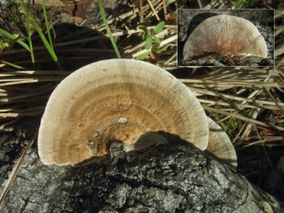
Фото автора Фото автора
Рис.12. Дедалеопсис северный (Daedaleopsis septentrionalis)

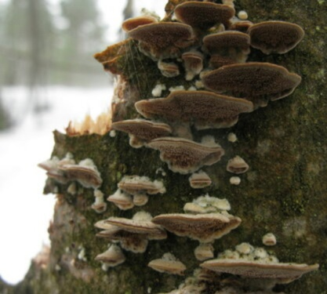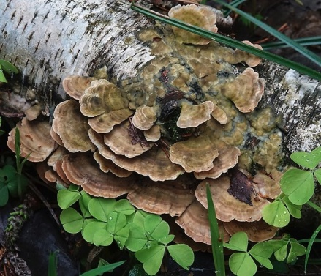
Фото автора Фото с сайта https://wikigrib.ru/trihaptum-dvoyakij/
Рис.13.Трихаптум двоякий(Trichaptum biforme)

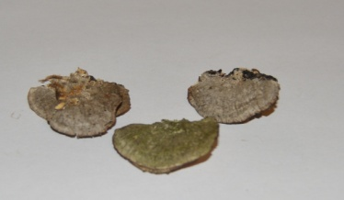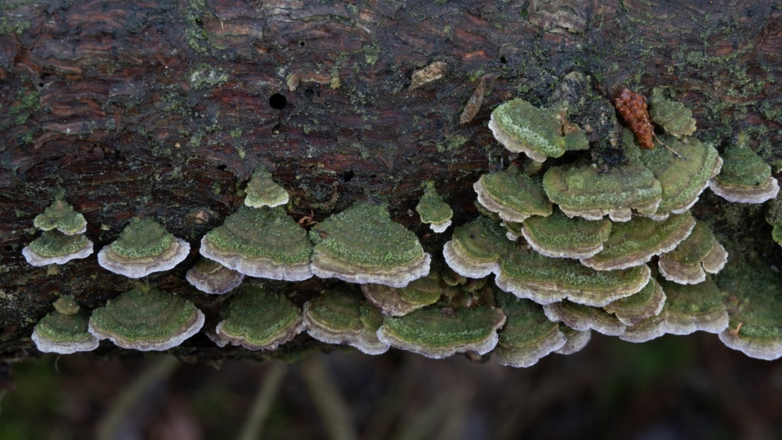
Фото автора Фото с сайта https://wikigrib.ru/raspoznavaniye-gribov-118979/
Рис.14.Трихаптум еловый(Trichaptum abietinum)

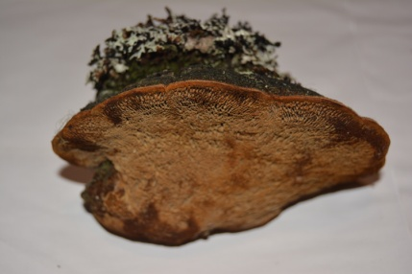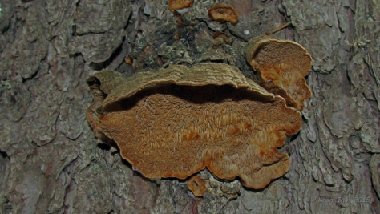
Фото автора Фото автора
Рис.15. Еловая губка(Phellinus chrysoloma)

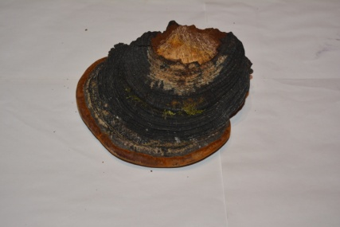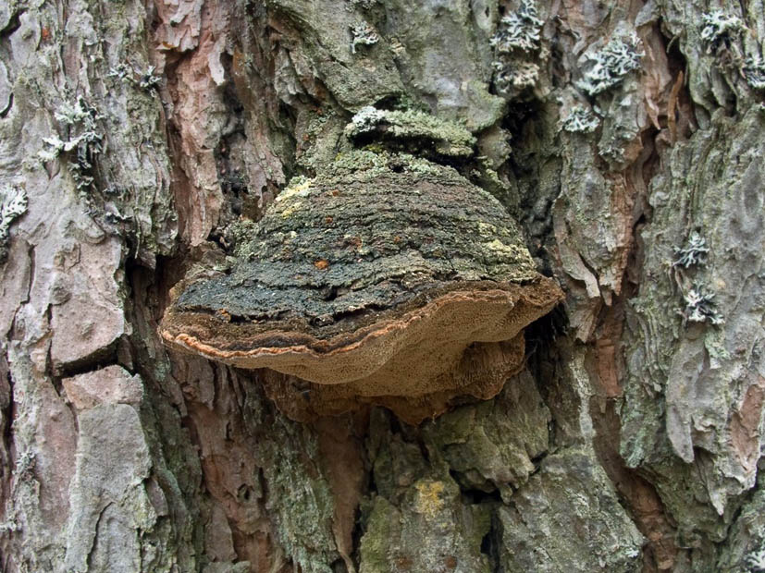
Фото автора Фото автора
Рис.16. Сосновая губка(Phellinus pini)
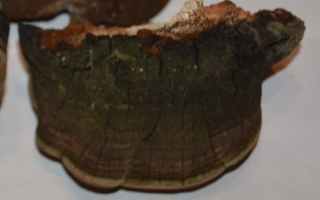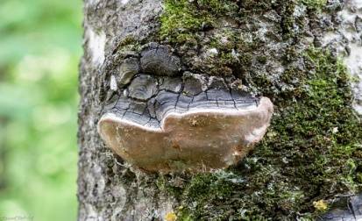
Фото автора Фото автора
Рис.17. Ложный осиновый трутовик(Phellinus tremulae)
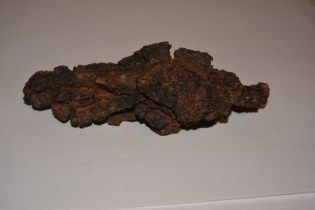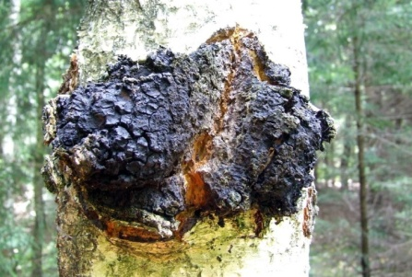
Фото автора Фото автора
Рис.18. Чага/ Трутовик скошенный(Inonotus obliquus)

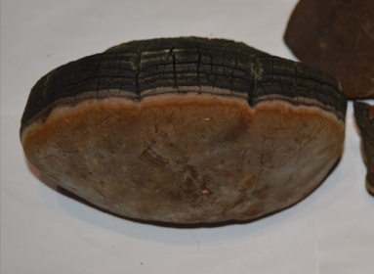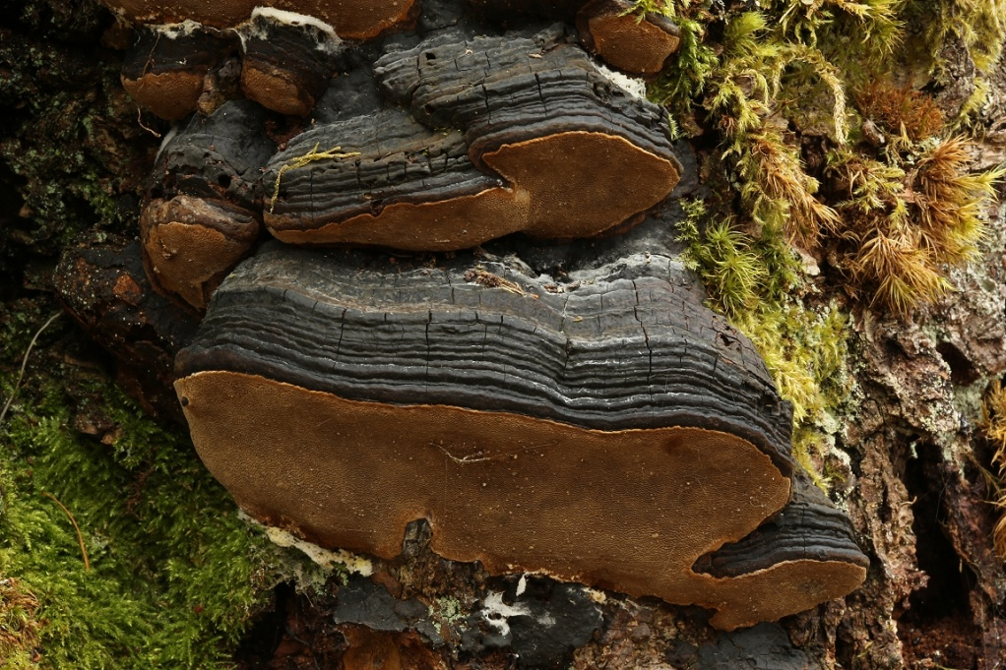
Фото автора Фото с сайта https://wikigrib.ru/lojnyj-trutovik-lundella/
Рис.19. Феллинус Лунделла(ложный трутовик)(Phellinus lundellii)
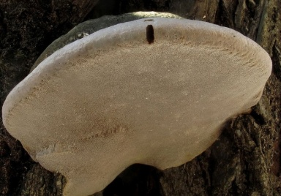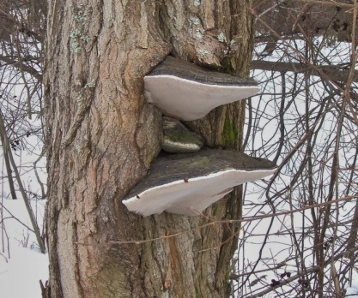
Фото автора Фото с сайта https://wikigrib.ru/trutovik-lojnyj-obojjyonnyj/
Рис.20. Трутовик ложный обожженный(Phellinus igniarius)

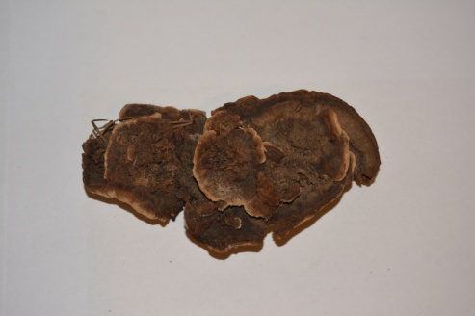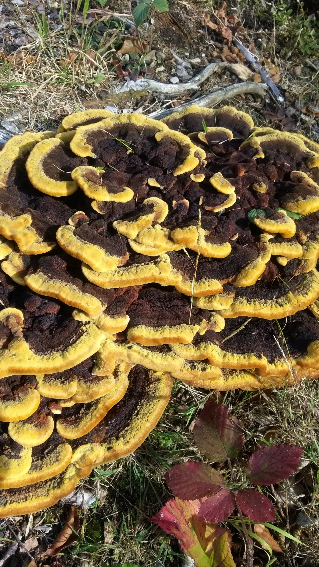
Фото автора Фото с сайта https://wikigrib.ru/raspoznavaniye-gribov-108185/
Рис.21. Трутовик швейница (Phaeolus schweinitzii)

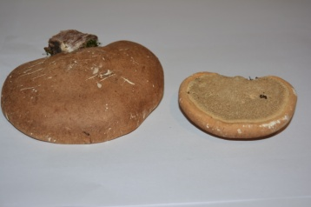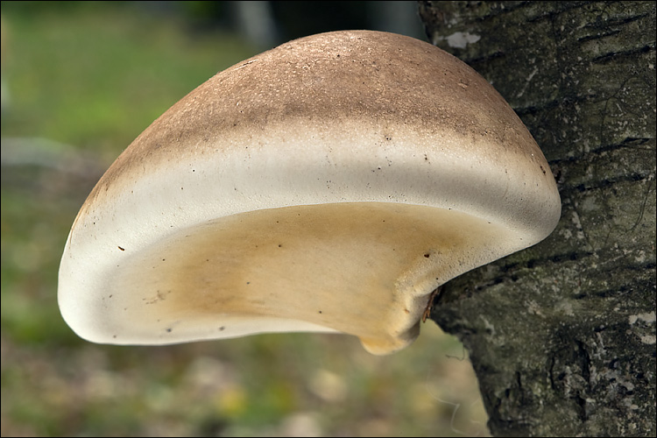
Фото автора Фото автора
Рис.22. Березовая губка/берёзовый трутовик (Piptoporus betulinus)
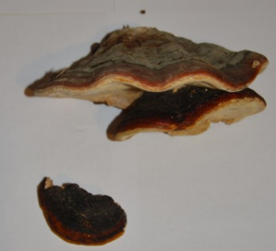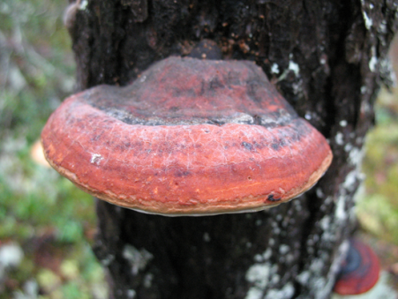
Фото автора Фото автора
Рис.23. Трутовик окаймленный (Fomitopsis pinicola)

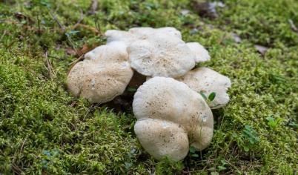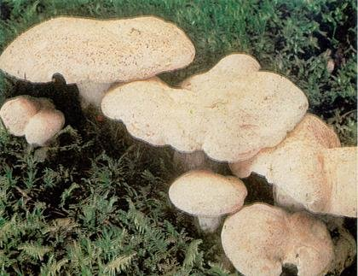
Фото автора Фото автора
Рис.24.Трутовик овечий (Albatrellus ovinus)

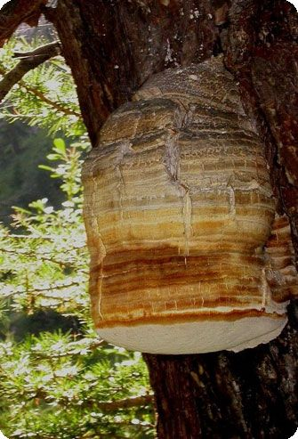
Фото автора
Рис.25. Лиственничная губка(Fomitopsis officinalis)
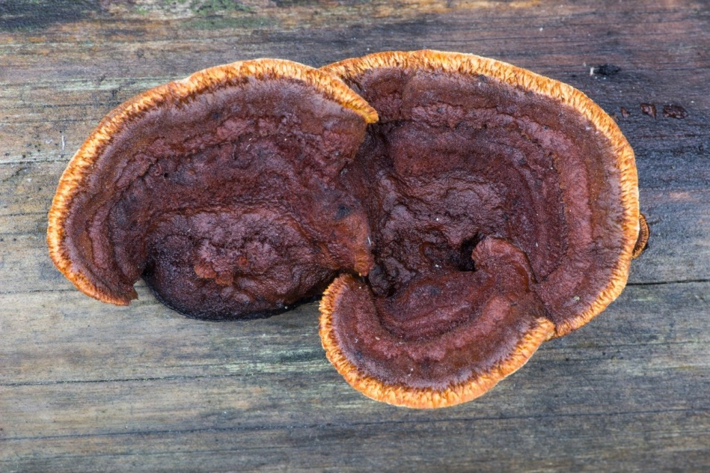
Фото автора
Рис.26. Трутовик заборный(Gloeophyllum sepiarium)

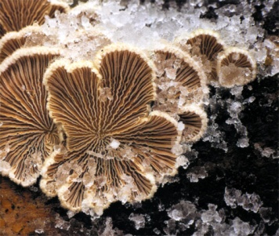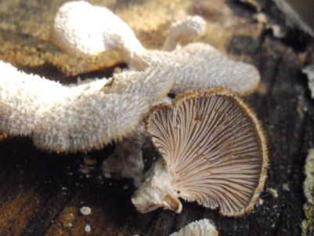
Фото автора Фото с сайтаhttps://wikigrib.ru/raspoznavaniye-gribov-100504/
Рис.27. Щелелистник обыкновенный (Schizophyllum commune)

